**LAPORAN TUGAS KECIL 2**

**IF2211 STRATEGI ALGORITMA**

**Implementasi** **Convex Hull untuk Visualisasi Tes *Linear Separability Dataset* dengan Algoritma *Divide and Conquer***

**Disusun oleh:**

Eiffel Aqila Amarendra 13520074

**Program Studi Teknik Informatika**

**Sekolah Teknik Elektro dan Informatika**

**Institut Teknologi Bandung**

**2022**

1. **PENJELASAN ALGORITMA *DIVIDE AND CONQUER***

Algoritma *divide and conquer* merupakan strategi algoritma pemecahan permasalahan dengan membagi permasalahan menjadi beberapa upa-permasalahan yang berukuran lebih kecil dengan mempertahaknkan kemiripannya dengan permasalahan yang semula. Kemudian, masing-masing upa-permasalahan diselesaikan secara langsung atau melalui proses rekursif jika masih berukuran besar. Terakhir, seluruh solusi masing-masing upa-permasalahan digabung sehingga membentuk solusi persoalan semula.

Algoritma *divide and conquer* dapat digunakan untuk menyelesaikan berbagai macam persoalan, mulai dari pencarian nilai ekstrem, persoalan pengurutan (*sorting*), hingga *Convex Hull*. Pada tugas kecil ini, algoritma *divide and conquer* digunakan untuk mengimplementasikan *Convex Hull* untuk Visualisasi Tes *Linear Separability Dataset*.

Secara umum, penjelasan algoritma *divide and conquer* di dalam *file* 'myConvexHull.py' pada program ini adalah sebagai berikut,

1. Program menerima *ndarray* yang berisi kumpulan titik kemudian dikonversi menjadi list.
2. Program mengurutkan list titik tersebut berdasarkan nilai absis secara menaik. Jika terdapat nilai absis yang sama, list diurutkan dengan nilai ordinat yang menaik.
3. Program memilih dua titik ekstrem dari list terurut tersebut dengan titik *P­­­1* adalah titik dengan indeks pertama dan titik *Pn* adalah titik denganindeks terakhir.
4. Titik *P­­­1* dan *P­­­n* membentuk sebuah garis yang menghubungkan kedua titik tersebut yang membagi kumpulan titik tersebut menjadi dua bagian, yakni bagian atas (kumpulan titik di sebelah kiri garis *P­­­1Pn*) dan bagian bawah atas (kumpulan titik di sebelah kiri garis *Pn P1*). Pemeriksaan apakah suatu titik *P­­­3* (*x3, y3*)berada di sebelah kiri garis yang dibentuk *P­­­1* (*x1, y1*) *dan P­­­2* (*x1, y1*) menggunakan persamaan determinan dari matriks sebagai berikut

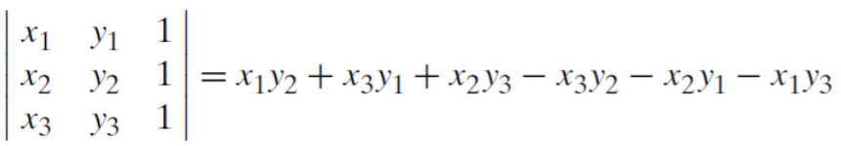

1. Pada setiap bagian, terdapat dua kemungkinan:
   1. Jika tidak ada titik di suatu bagian, maka pembentuk *convex hull* pada bagian tersebut adalah *P1* dan *P2*.
   2. Jika ada, maka dipilih titik terjauh dari garis *P1P2* misalnya *P3*. Apabila terdapat beberapa titik dengan jarak yang sama dipilih titik dengan sudut *P3P1P2* terbesar.
2. Tentukan kumpulan titik solusi yang berada di kiri garis *P1P3* dan kumpulan titik solusi yang berada di kiri garis *P3P2*.
3. Ulangi langkah 5 dan 6 hingga bagian 'kiri' kosong.
4. Kembalikan pasangan titik solusi yang dihasilkan.
5. ***SOURCE CODE* PROGRAM**

Program implementasi *Convex Hull* dalam tugas ini menggunakan bahasa pemrograman Python. Berikut hasil tangkapan layar program,

* 1. **myConvexHull.py**

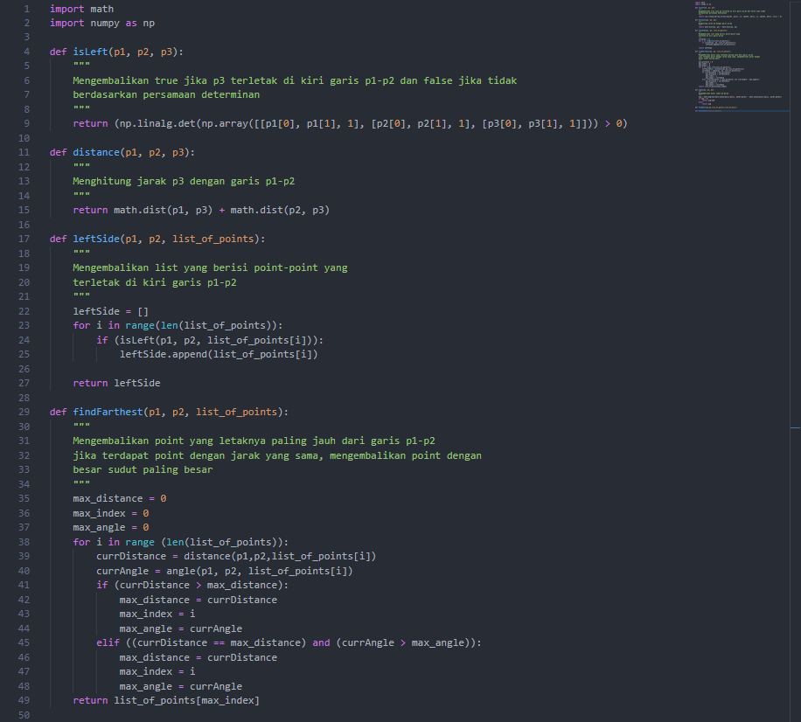

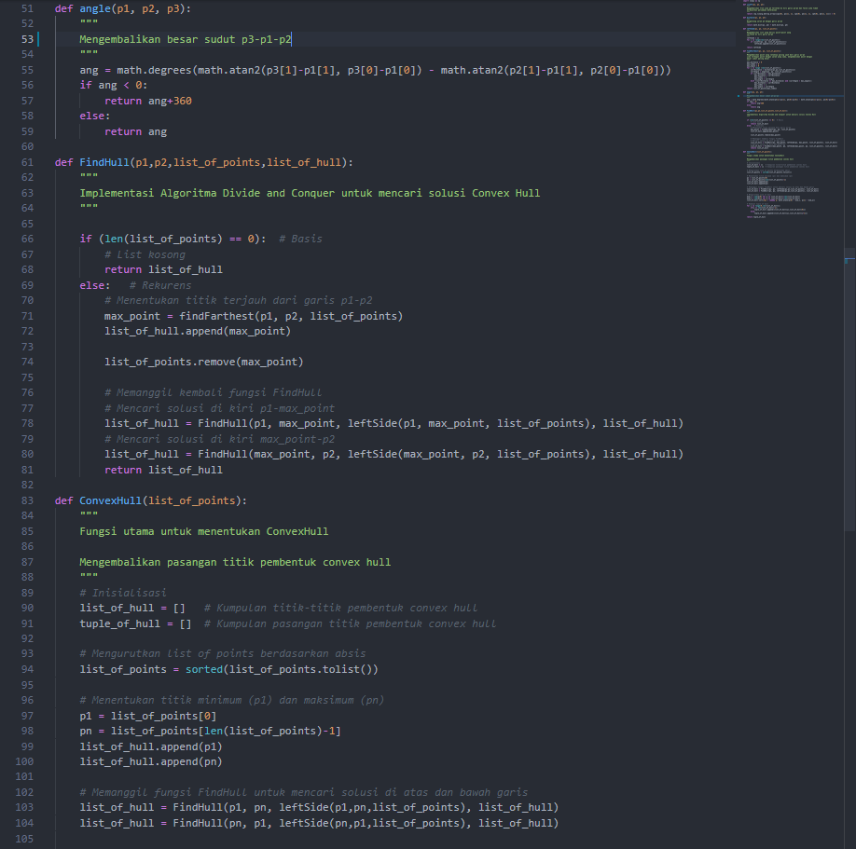

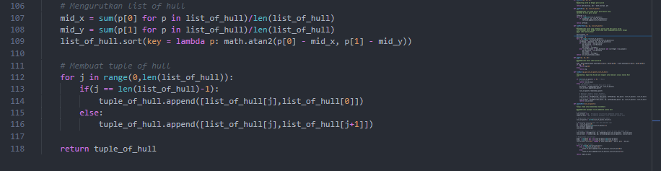

* 1. **main.py**

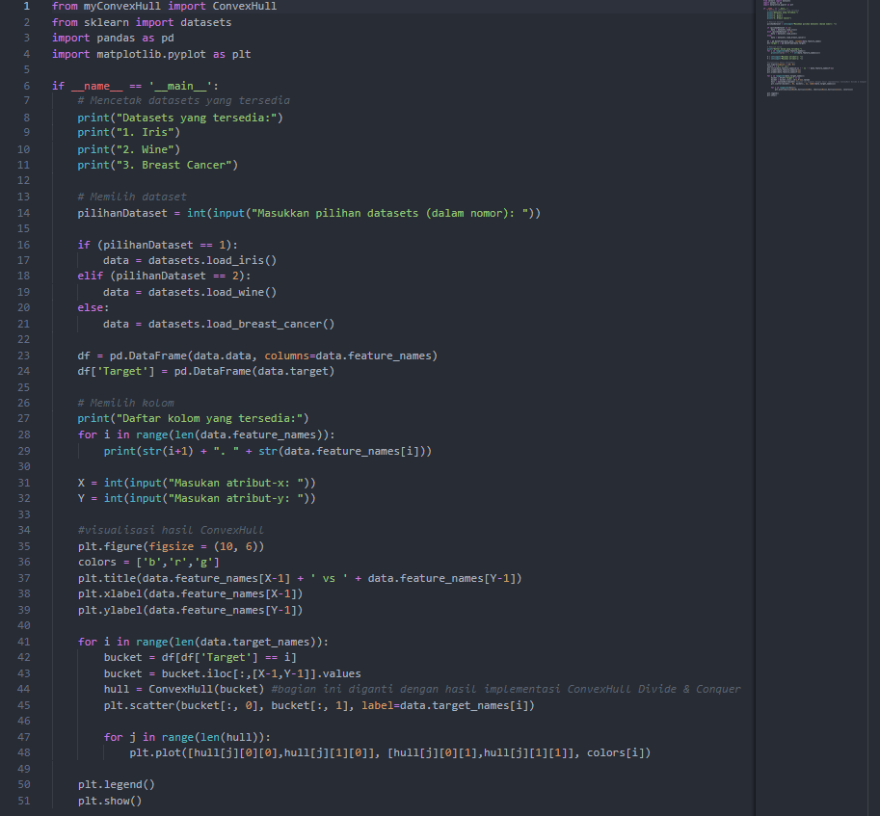

1. ***SCREENSHOT* *INPUT* DAN *OUTPUT***
   1. **Iris**
      1. **Sepal Length vs Sepal Width**

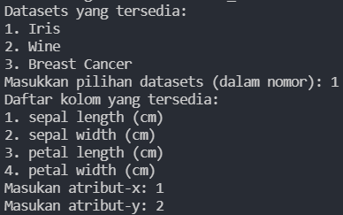

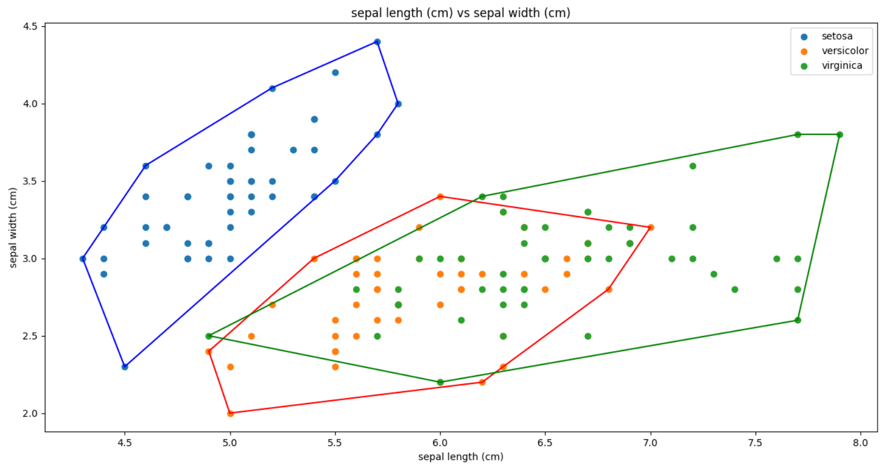

* + 1. **Petal Length vs Petal Width**

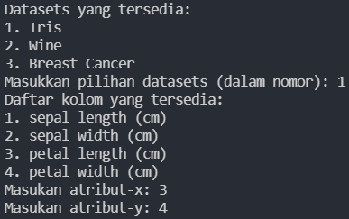

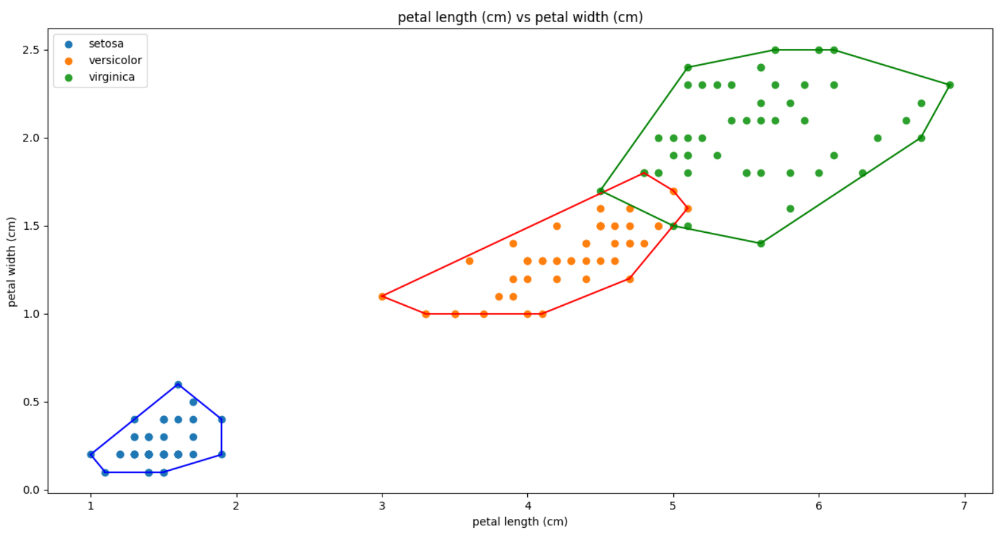

* 1. **Wine**
     1. **alcohol vs malic_acid**

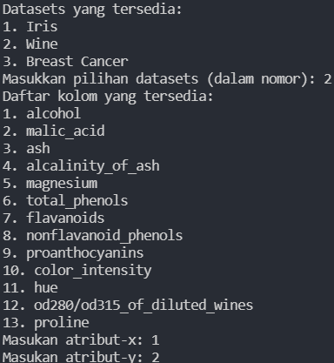

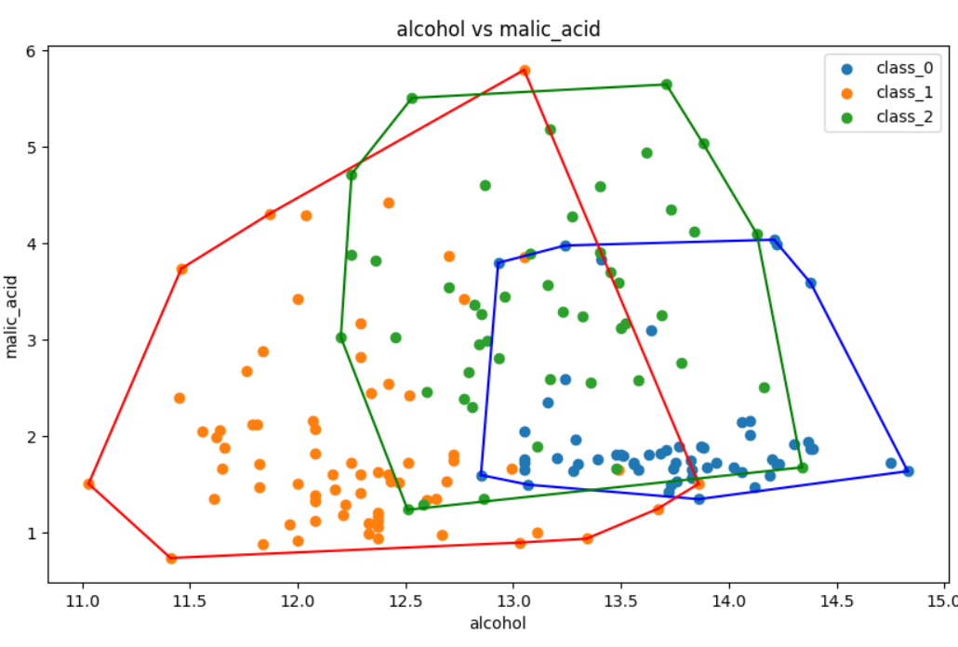

* + 1. **ash vs alcalinity_of_ash**

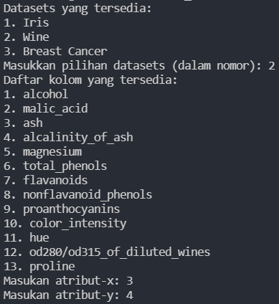

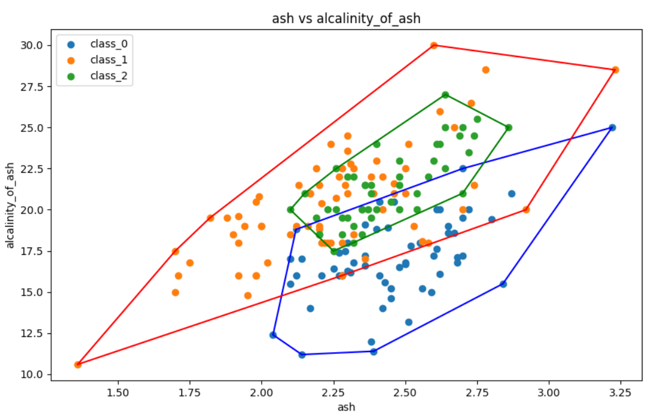

* 1. **Breast Cancer**
     1. **mean radius vs mean texture**

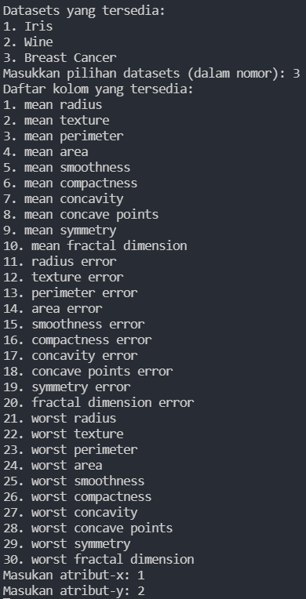

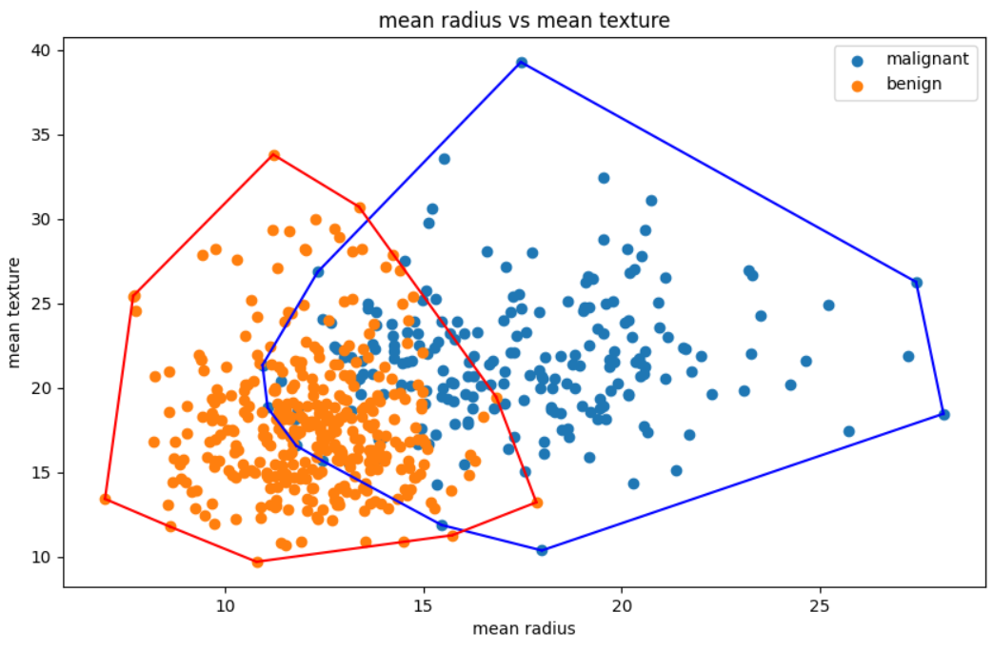

* + 1. **radius error vs texture error**

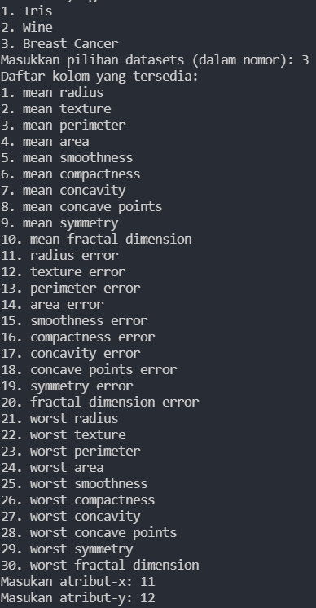

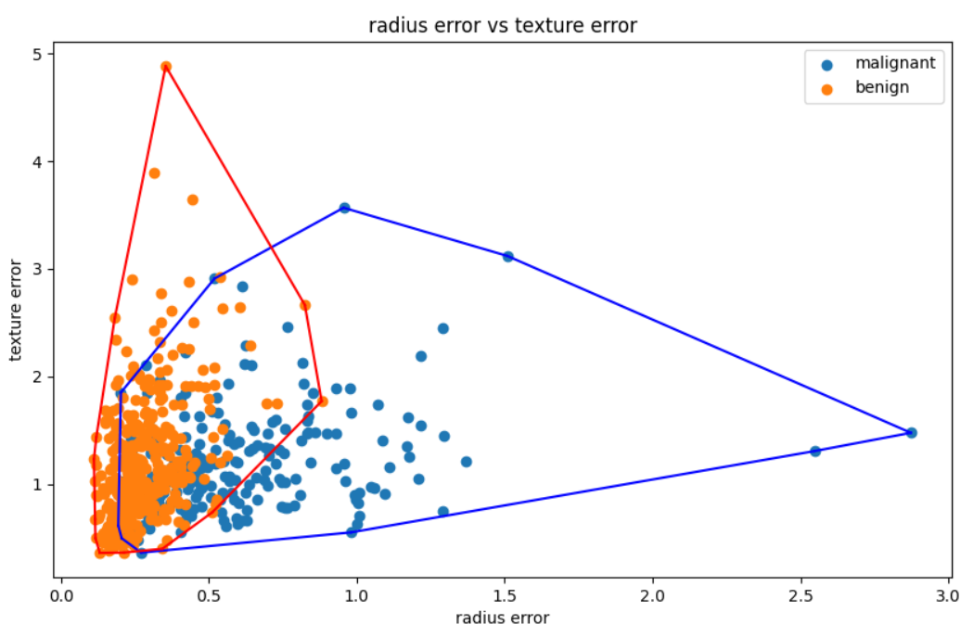

1. **TAUTAN *REPOSITORY* GITHUB**

Tautan *repository* Github kode program ini adalah sebagai berikut

<https://github.com/eiffelaqila/Tucil2_13520074>

1. **CEKLIST**

|  |  |  |
| --- | --- | --- |
| Poin | Ya | Tidak |
| 1. Pustaka myConvexHull berhasil dibuat dan tidak ada kesalahan | √ |  |
| 2. Convex hull yang dihasilkan sudah benar | √ |  |
| 3. Pustaka myConvexHull dapat digunakan untuk menampilkan convex hull setiap label dengan warna yang berbeda | √ |  |
| 4. **Bonus**: program dapat menerima input dan menuliskan output untuk dataset lainnya. | √ |  |